Что нужно знать о возрасте 5-летнего ребенка
В жизни каждого родителя наступает период, когда их беззащитный, неуклюжий малыш превращается во взрослеющую личность, со своими привычками, характерными особенностями и навыками самостоятельности. Впервые это наблюдается, как правило, в возрасте 5 лет, который психологи называют временем социализации — когда ребенок, осознав свое отдельное от мамы существование, учится общаться и взаимодействовать со сверстниками. На данном этапе развития игры для детей 5 лет по-прежнему остаются основным видом деятельности ребенка, только форма их трансформируется.
Если раньше малышам для игрового взаимодействия вполне было достаточно кукол и игрушек (ведь игры для детей 2—5 лет происходят не вместе, а рядом друг с другом), то игры 5-летних детей — это совместное, групповое взаимодействие. В этом возрасте дети нуждаются в содержательных контактах с товарищами, решая в них совместные проблемы, организовывая игры, договариваясь об игрушках. Речевые контакты дошкольников становятся активными и более длительными.
Именно в игровой деятельности дошкольник совершает свои первые открытия, примеряет социальные роли (родителей, хозяйки дома, какой-либо профессии), учится взаимодействовать с товарищами, переживая минуты радости и огорчения.
Игра неразделима с жизнью пятилетнего ребенка. Именно в ней формируется психика малыша: его эмоции, чувства, когнитивные и волевые качества. И если взрослые обдуманно подойдут к выбору игр, которые соответствуют возрастным особенностям детей, то из ребенка сформируется любознательная, пытливая, инициативная личность, человек, умеющий договариваться со сверстниками и отстаивать свою точку зрения.
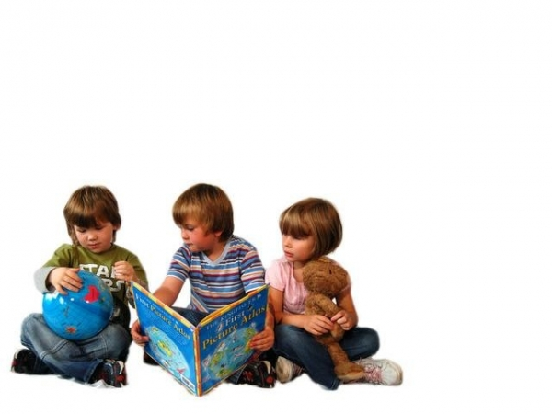
Игры для детей 5 лет могут иметь разнообразную тематику. Но подбирая их, необходимо помнить:
- Для поддержания интереса детей правила игры должны быть доступными и направленными на победу. Лишь успех в игровой деятельности сможет вызвать желание вернуться к ней вновь для продолжения. Впоследствии задания можно усложнять.
- Взрослый, играющий с детьми, должен обязательно оценить деятельность каждого ребенка. Оценка в большинстве случаев должна быть положительной. Ведь похвала рождает стремление к победе, а порицание и критика — влекут за собой ответную пассивность. 5-летний ребенок уже вполне может осознавать свои ошибки, на которые взрослый может корректно указывать, но при этом обязательно предлагая способ улучшения результата.
- Родителям и взрослым, окружающим дошкольников, необходимо помнить, что ребенок в этом возрасте должен наиграться, чтобы, став взрослым, не
- «доигрывать в детство», поражая окружающих инфантильными решениями и поступками.

Подвижные игры для детей 5 лет
В пятилетнем возрасте достаточно быстро развиваются координация и выносливость детей. Движения дошкольников становятся более точными, уверенными и разнообразными. Дети испытывают потребность постоянного движения. В случае ограничения двигательной активности нервная система ребенка может перевозбудиться, что немедленно скажется на его настроении и поведении. Малыш станет капризным и непослушным. Поэтому на этом возрастном этапе необходимо наладить правильный режим, обеспечив ребенка достаточной двигательной активностью.
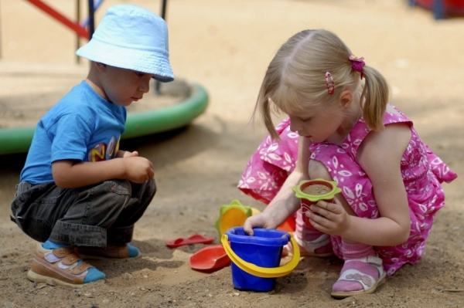
Это легко можно сделать при помощи подвижных игр, разнообразя их элементами танцевальных движений, хороводами. Ведь эмоционально окрашенная игровая деятельность, помимо физического развития, послужит способом эмоциональной разгрузки, так необходимой 5-летним дошкольникам.
Организуя подвижные игры с детьми, необходимо учесть:
- Подвижную игру лучше всего планировать в середине физкультурного занятия или прогулки, чтобы успеть перейти к более спокойной деятельности, во время которой, до возвращения домой или в группу детского сада, ребенок успеет успокоиться. Ведь дети этого возраста, имея слабые тормозные процессы, быстро возбуждаются.
- К 5 годам у детей возрастает мышечная масса, ее работоспособность и сила. Однако многие дети еще не способны к длительному физическому напряжению и значительной физической нагрузке. Поэтому подвижные игры для детей 5 лет должны продолжаться не более 15 минут, чтобы дети не уставали.
- Объясняя правила игры с предметом, например с мячом или скакалкой, не стоит забывать, что у дошкольников преобладает образное мышление и совсем небогатый двигательный опыт. Поэтому объяснение правил игры всегда сопровождается показом.
В эти игры можно поиграть с детьми как в спортивном зале, большой комнате дома, так и на улице в теплую погоду.

Игра «Совушка»
Эта подвижная игра для детей 5 лет очень популярна у дошкольников. Участники игры расходятся по детской площадке. В стороне находится «Сова». Ведущий произносит фразу: «День наступает — все вокруг оживает». Дети бегают, прыгают, танцуют, выполняют различные телодвижения, машут руками и т. д.
Неожиданно ведущий произносит слова: «Ночь наступает, все вокруг замирает, а сова вылетает». Дети должны незамедлительно остановиться, прекратить все движения и остановиться в положении, при котором они услышали слова ведущего. «Сова» проходит мимо участников, внимательно осматривая их. Тот, кто пошевелился или засмеялся, отправляется в дупло совы.

Игра «Лисица в курятнике»
Детская площадка разделяется на две половины. На одной стороне находится «курятник». В нем живут «куры». На другой стороне площадки расположена нора «лисицы». Все остальное свободное место — это «двор». Один из участников играет роль лисицы, остальные дети — куры. По сигналу ведущего куры выбегают из курятника, бегают, ходят по двору и клюют зерно. По сигналу «Лисица!» куры должны убежать к себе домой и сесть на насест. Лисица в это время охотится за курами и старается ухватить самых медлительных и унести к себе в нору. Остальные куры опять бегут во двор, игра продолжается. Когда лисица поймает трех кур, игра заканчивается.

Игры для детей 5 лет на улице

Теплое время года — замечательный период в развитии детей. Ведь в солнечные ясные дни ребенок интенсивнее растет, набираясь сил для активного отдыха на свежем воздухе и зеленой траве. Именно поэтому создано множество игр для детей 5 лет на улице, которые подойдут на прогулке в парке, на участке детского сада и на даче за городом. Рассмотрим несколько интересных вариантов:

Игра «Белки, шишки, орехи»
Дети, участвующие в игре, берутся за руки по три человека, тем самым образуя беличье дупло. Дети заранее договариваются, кто из них будет шишкой, белкой и орехом. Водящий один, у него нет гнезда. Ведущий говорит: «белки», «шишки» или «орехи». Если он произнес «орехи», то все участники-орехи оставляют свои места и перебегают в другие. В это время водящий бежит и старается занять свободное место в любом гнезде, чтобы стать орехом. Водящим становится тот ребенок, которому не досталось места.

Игра «Кошки-мышки»
Участники выбирают одну «мышку» и «кошку». Все остальные ребята берут друг друга за руки и становятся в круг. Кошка охотится за периметром круга, а мышка живет в домике — в центре круга. Цель кошки поймать мышку, а мышки — убежать от нее. Остальные игроки помогают мышонку, не давая прорваться кошке в домик. Если же все-таки кошке удалось прорваться в круг, мышка должна из него выскочить, чтобы спастись от охотника. Игра заканчивается, когда кошка поймает свою добычу.

Игры для детей 5 лет дома
Плодотворное воспитание и развитие ребенка в дошкольном возрасте происходит в домашних условиях и детском саду не способом назидания, а в форме игры. Поэтому многие игры призваны не только развлекать, занимая свободное время, а также обучать ребенка, развивать и закреплять необходимые ему навыки. Не стоит забывать, что главное отличие игры от любой другой мыслительной и интеллектуальной деятельности — интересная постановка сюжета или сценария. Во что же поиграть с ребенком, и на какие игры для детей 5 лет дома стоит обратить внимание?
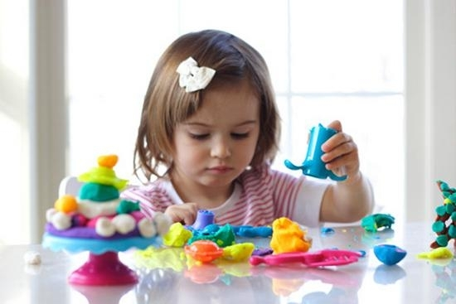

Игра «Холодно-горячо»
Во время отсутствия ребенка в комнате взрослые должны спрятать в помещении какой-нибудь небольшой предмет (это может быть мягкая игрушка, книга или ручка). После этого ребенок заходит в комнату и приступает к поиску спрятанной вещи. В это время взрослый должен комментировать действия малыша — если он находится далеко от спрятанной игрушки, то нужно говорить «холодно». Если же ребенок близок к разгадке, вы произносите «горячо». «Температура» меняется в зависимости от приближения или удаления ребенка. Чем ближе он находится, тем, соответственно, горячее.

Игра «Запомни картинки»
Покажите ребенку 10 картинок и попросите его внимательно их рассмотреть. На каждой картинке должен быть изображен знакомый малышу предмет. После того, как он просмотрел изображения, попросите ребенка поочередно называть увиденные предметы. Важно количество вещей, которые он запомнил.
Во второй раз покажите картинки, которые малыш не запомнил. Через 10 минут вновь повторите тестирование.
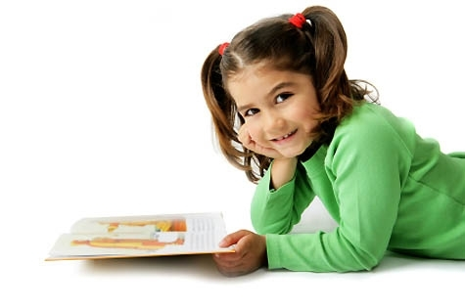
Настольные игры для детей 5 лет также отлично подойдут для занятий подвижного непоседливого малыша. Игры-ходилки с кубиком, «Логическое лото», «Расскажи сказку», «Что зачем?» и многие другие не только научат ребенка действовать согласно правилам, но и направят кипучую энергию дошкольника в мирное созидательное русло.

Обучающие игры для детей 5 лет
Группа куда поступают 5-летние дети в детском саду, называется средней. Название как будто напоминает о том, что половина пути дошкольного возраста пройдена, не за горами школа. В это время педагоги и родители детей особо пристальное внимание уделяют развитию когнитивных и личностных качеств, необходимых ребенку для будущего обучения в школе. Обучающие игры для детей 5 лет — незаменимые помощники в этом деле. Тем более что этот возраст в весьма благоприятен для целенаправленного развития умственных и физических способностей малыша, формирования его личности, становления жизненных устоев и нравственных ориентиров.
На данном возрастном этапе знания ребенка, основанные на личном опыте, не имеют четкой структуры и носят разрозненный, стихийный характер. Поэтому в 5 лет важно сформировать у детейнавык построения причинно-следственных и пространственно-временных связей, научить обобщать и делать обоснованные выводы по эталону, различными способами обследовать предметы, классифицировать и систематизировать их.
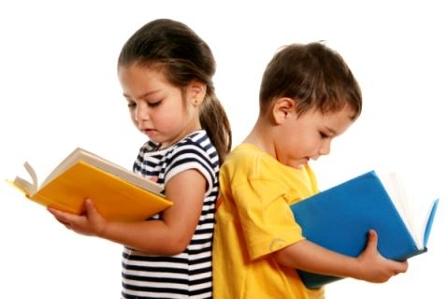
Развивающие игры для детей 5 лет положат начало формированию гипотетичности мышления, умению выдвигать гипотезы, задавать наводящие вопросы, высказывать предположения — всему тому, что станет устойчивой базой для предстоящей учебной деятельности. Перед тем как сесть за парту первого класса, малышу необходимо, чтобы его разговорная речь, культура слушанья, воображение, память были развиты на должном уровне.
С учетом возрастных особенностей дошкольников, выраженных в низкой произвольности и непродолжительной концентрации внимания, развивать эти качества лучше всего в форме игры. Тем более что педагоги и психологи разработали в помощь родителям и воспитателям огромное количество дидактических пособий. Развивающие игры для детей 5 лет способны в комфортной для малыша игровой форме сделать процесс познания занимательным и активным, формируя интеллектуальную готовность ребенка к школе.
Вот несколько несложных игр для детей 3—5 лет, развивающих память, внимание, воображение:

Игра «Волшебные кляксы»
Перед началом игры взрослые должны заготовить листы с изображением клякс: в центр белого листа пролить 3—4 капли туши или чернил, сложить лист пополам, а затем развернуть. После этого можно начинать развлечение. Игроки должны по очереди назвать предмет, на который больше всего похожа клякса. Выиграет тот человек, который назовет большее количество предметов. Такие игры способствуют развитию у детей воображения и фантазии.
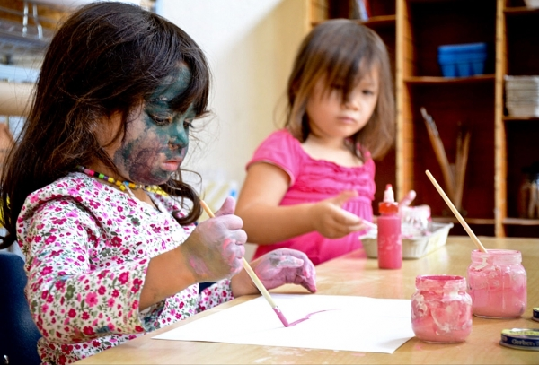

Игра «Рыба, птица, зверь»
Это коллективная игра, где участвуют несколько человек. Ведущий показывает по очереди на каждого игрока и говорит: «Рыба, птица, зверь, рыба…»
Тот игрок, на котором остановит счет ведущий, должен быстро, пока взрослый считает до пяти, назвать птицу, рыбу или зверя. Названия не должны повторяться. Если ребенок правильно назвал, игра продолжается, но если название неправильное или уже было произнесено кем-то ранее, — игрок выбывает из игры. Развлечение длится до тех пор, пока в игре не останется один человек.
Такое занятие способно развить умение переключать внимание на разные предметы. Игру можно проводить в нескольких вариантах.

Игра «Чей предмет?»
Перед началом игры участники делятся на две команды, выбирая себе водящего. Развлечение состоит в том, чтобы участники команд положили на стол по одной вещи на глазах у ведущего. Водящий внимательно запоминает, кто какой предмет положил на стол. После оцениваются ответы водящего. Роль водящего должен исполнить каждый игрок.

Логические игры для детей 5 лет
Если движение тренирует тело, то гимнастикой для ума издавна считались ребусы, головоломки, занимательные задачи и кроссворды. Если вы хотите вырастить думающего ребенка, то позаботьтесь о том, чтобы в его арсенале были занимательные игры для детей 5 лет. Ведь при прохождении запутанных лабиринтов и решении непростых задач у дошкольника развиваются скорость и нестандартность мышления, умственная пытливость. Такие игры развивают память, интуицию, скорость реакции, внимательность.

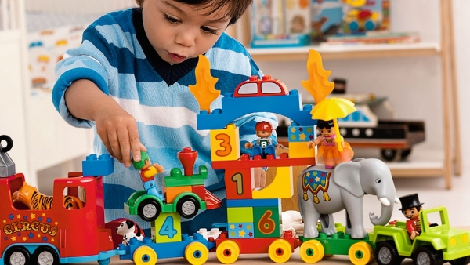

Большая часть логических игр для детей 5 лет имеет математическую направленность, но также в ассортименте встречаются приключенческие квесты с погонями и поиском предметов, а также с нахождением нескольких отличий или мозаикой, которую необходимо собрать. Такой вид игр не только развивает логику, но и знакомит детей с представителями фауны и флоры планеты.
Во многие словесные логические игры можно играть ежедневно по дороге в детский сад, делая более привлекательным ежедневный путь и одновременно развивая мышление. Вот несколько примеров:
Задайте ребенку вопросы, связанные с членами вашей семьи или сказочными героями:
- Как зовут тебя и твою (твоего) сестру/брата (если есть)? (Ребенок должен назвать свое имя и имя сестры/брата)
- Как в нашей семье зовут женщину- «полицейского»? (Имя мамы.)
- Сколько сестер было у Золушки? (Две.)
- Имя поросенка, построившего свой дом из соломы? (Ниф-Ниф.)
- Что за день недели идет после вторника? (Среда.)
- Как называют первый летний месяц? (Июнь.)
- Чьим сыном был Буратино? (Папы Карло.)
- Чем похожи колесо и луна? (Формой.)
Логические игры научат дошкольника не только размышлять, но и принимать самостоятельные решения, найденные методом проб и ошибок.

Детские игры на День рождения 5 лет
Свой День рождения каждый ребенок ждет с нетерпеньем, ожидая сюрпризов, подарков и, конечно, гостей. Большая ответственность — приглашение в дом друзей своего пятилетнего сына или дочери. Решаясь на такой серьезный шаг, родителям необходимо понимать главную возрастную особенность детей: дошкольники не умеют самостоятельно на продолжительное время организовать свою деятельность. Поэтому ход праздника необходимо тщательно продумать, составив развлекательную программу, подобрав игры и конкурсы для детей 5 лет. Помимо этого, необходим ведущий мероприятия. Им может стать один из родителей, старший брат или сестра или приглашенный артист. Главное, чтобы энергией детей управлял взрослый, направляя ее нужную сторону.

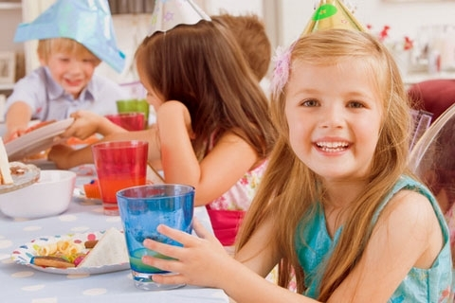
Детские игры на День рождения 5 лет, имеющие соревновательный момент, элемент азартности, игры, в которых проявляется желание победить, очень нравятся детям. Тем более что можно подобрать соревновательные развлечения, для которых потребуется небольшое количество свободного места. И если на улице холодно и грязно, то можно разместиться и в просторной гостиной.
Поздравление ребенка с Днем рождения должно быть неожиданным и запоминающимся. В этом возрасте малыши любят сюрпризы. Забудьте о традиционных празднествах и длинных речах. Поэтому не спешите сразу же по приходу гостей усаживать детей за стол. Аппетит надо нагулять, а угощение заработать. Меняйте обстановку: в разгар веселья выключите свет и внесите зажженный торт со свечками. Незаметно заберите именинника и верните гостям, уже одетого в праздничный костюм. Или начните отсчет времени: пять, четыре, три, два, один… Через минуту Игорю будет уже не 4, а 5 лет! Поздравим именинника!

Игра «Дело в шляпе»
Ведущий берет в руки шляпу, включает ритмичную мелодию и надевает шляпу на одного из гостей. Пока звучит музыка, дети должны как можно быстрее передавать друг другу шляпу, предварительно примерив ее на голову и обернувшись вокруг себя. Внезапно ритм прекращается, а игрок, оставшийся в шляпе, выбывает.

Игра «На что это похоже?»
Это развлечение напоминает игру в ассоциации. Нужно взять любую вещь, например, апельсин, и начать передавать его друг другу, от именинника к гостям, со словами: «Если это не апельсин, то это луна». Следующий человек продолжает передачу фрукта и говорит: «Если это не апельсин и не луна, то это блин!». Так продолжается от ребенка к ребенку по кругу. Дети перечисляют, на что еще похож апельсин — на солнце, на круг, на лицо… Выбывает игрок, который задумается больше, чем на полминуты. Победителю можно вручить медаль и присвоить звание «Великого Эрудита». Только перед этим не забудьте рассказать малышам, кто такой этот эрудит.

Маленькие хитрости
Конечно, продолжать развлечение до тех пор, пока оно всем не надоест, не стоит. Лучше делать небольшие перерывы на танцы, сладкие угощения или рассматривание подарков. Важно, чтобы дети не уставали от однообразных движений, игр и занятий.
Многие родители задаются вопросом: а что делать, если дети разыгрались не на шутку, совсем забыв про игры и конкурсы на День рождения? Ведь в это время они не слышат никого, даже друг друга. Ругать развеселившихся малышей в праздничный день не хочется, поэтому родители могут воспользоваться универсальным приемом, который способен утихомирить ребят.
Заранее, еще до всех развлечений, вы договариваетесь с гостями и именинником об одном «железном» правиле. Стоит только маме сказать магическое заклинание, как все дети должны замереть на месте. Например, «кошки, замрите» — произносит ведущий, и малыши, подчиняясь правилам игры, перестают бегать и замирают. В этот момент взрослый сообщает им все необходимое для продолжения праздника и дети приступают к новым играм.

